題目名稱 | 凹陷的乒乓球
題幹 | 阿傑將數顆被壓扁的乒乓球浸泡在同一杯熱水中，幾分鐘後有幾顆乒乓球凹陷處恢復原狀，但有幾顆乒乓球凹陷處依然沒有恢復。
取材說明 | 中華民國第 59 屆中小學科學展覽會「你真的知道凹陷乒乓球是為什麼復原的嗎？」  https://activity.ntsec.gov.tw/activity/race-1/59/pdf/NPHSF2019-080117.pdf

問題一 | 阿傑想了解是什麼原因造成壓扁的乒乓球無法藉由浸泡熱水恢復原狀，下列哪些研究可以幫助阿傑解決這個問題？(複選，應選2項)  (A)乒乓球內有無空氣對凹陷乒乓球恢復原狀的影響  (B)乒乓球浸泡熱水的溫度對凹陷乒乓球恢復原狀的影響  (C)乒乓球的球體大小對凹陷乒乓球恢復原狀的影響  (D)乒乓球的不同凹陷程度乒乓球對凹陷乒乓球恢復原狀的影響
答案  （評分規準） | (B) (D)
核心素養 | 自-J-A3具備從日常生活經驗中找出問題，並能根據問題特性、資源等因素，善用生活週遭的物品、器材儀器、科技設備及資源，規劃自然科學探究活動。
評量架構 | 科學地解釋現象P  設計或評估科學探究E-E4-D1  科學地詮釋資料或數據I
學習內容 | Bb-Ⅳ-5熱會改變物質形態，如狀態產生變化、體積發生脹縮。
學習表現 | 思考智能：□想像創造、□推理論證、■批判思辨、□建立模型 (tc -Ⅲ-1能就所蒐集的數據或資料，進行簡單的紀錄與分類，並依據習得的知識，思考資料的正確性及辨別他人資訊與事實的差異。)  問題解決：□觀察與定題、□計劃與執行、■分析與發現、□討論與傳達(pa -Ⅲ-2能從資訊或數據，形成解釋、發現新知、獲知因果關係、解決問題、或是發現新的問題。)  科學態度與本質：□養成科學探究的興趣 ■養成應用科學思考與探究的習慣、□認識科學本質

問題二 | 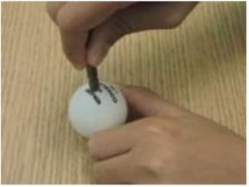  阿傑用金屬棒對乒乓球施加壓力(如右圖)，但未刺破乒乓球，使乒乓球產生不同的凹陷深度。測試乒乓球浸泡在不同溫度熱水時，可復原的最大凹陷深度，實驗結果如下表。  表一 乒乓球可復原最大凹陷深度與溫度的關係  根據實驗結果，可以獲得下列哪些訊息？(複選，應選2項)  (A)熱水溫度越高，乒乓球恢復原狀所需的時間越短  (B)熱水溫度越高，乒乓球可復原最大凹陷深度越大  (C)乒乓球凹陷深度越深，恢復原狀所需浸泡熱水的溫度越高  (D)乒乓球凹陷深度越深，恢復原狀所需浸泡熱水的時間越短
  溫度(度) | 45 | 50 | 55 | 60 | 65 | 70 | 75 | 80
  可復原最大凹陷深度(mm) | 2.5 | 2.8 | 3.1 | 3.5 | 3.8 | 4.1 | 4.4 | 4.8
答案  （評分規準） | (B) (C)
核心素養 | 自-J-B1能分析歸納、製作圖表、使用資訊及數學運算等方法，整理自然科學資訊或數據，並利用口語、影像、文字與圖案、繪圖或實物、科學名詞、數學公式、模型等，表達探究之過程、發現與成果、價值和限制等。
評量架構 | 科學地解釋現象P  設計或評估科學探究E  科學地詮釋資料或數據I-I2-A2
學習內容 | Bb-Ⅳ-5熱會改變物質形態，如狀態產生變化、體積發生脹縮。
學習表現 | 思考智能：■想像創造、□推理論證、□批判思辨、□建立模型 (ti-Ⅳ-1能嘗試在指導下以創新思考和方法得到新的模型、成品或結果。)  問題解決：□觀察與定題、■計劃與執行(pe-Ⅳ-1能了解探究的計畫，並進而能根據問題特性，規劃具有可信度的探究活動。)、□分析與發現、□討論與傳達  科學態度與本質：□養成科學探究的興趣 ■養成應用科學思考與探究的習慣、□認識科學本質

問題三 | 現有一顆凹陷深度為3.9 mm的乒乓球，放入60度熱水中，根據實驗結果，此乒乓球是否能恢復原狀?並說明原因。  表一 乒乓球可復原最大凹陷深度與溫度的關係
  溫度(度) | 45 | 50 | 55 | 60 | 65 | 70 | 75 | 80
  可復原最大凹陷深度(mm) | 2.5 | 2.8 | 3.1 | 3.5 | 3.8 | 4.1 | 4.4 | 4.8
答案  （評分規準） | 編碼1：否，能引用數據說明或解釋熱水溫度不足，無法使凹陷深度較大的乒乓球恢復原狀  範例：  - 不會恢復原狀，因為60度的熱水可復原最大凹陷深度是3.5  - 不能，因為不夠熱  - 圖上說明60度的熱水只能恢復3.5mm,所以無法恢復原狀(文句中有表現主張)  - 否，溫度至少要66~69  - 不能,因為還差0.4cm  - 可能無法完全復原因為溫度不夠高  - 不行 因為超過可復原最大凹陷深度  - 不行，3.9＞3.8，所需水溫應＞65  編碼0：回答是，理由不拘。或回答否，理由錯誤。  範例：  - 是，因為放入足夠熱的熱水中即可恢復原狀  - 60度可以恢復3.5mm (沒有主張)  - 會剩下0.4mm (沒有主張)  - 不能，因為60度只能回復3.8，他凹陷3.9不能完全復原(數據錯誤，60度應是3.5mm)  - 溫度越高，復原程度越大，熱漲冷縮(沒有主張)
核心素養 | 自-J-B1能分析歸納、製作圖表、使用資訊及數學運算等方法，整理自然科學資訊或數據，並利用口語、影像、文字與圖案、繪圖或實物、科學名詞、數學公式、模型等，表達探究之過程、發現與成果、價值和限制等。
評量架構 | 科學地解釋現象P  設計或評估科學探究E  科學地詮釋資料或數據I-I2-A1
學習內容 | Bb-Ⅳ-5熱會改變物質形態，如狀態產生變化、體積發生脹縮。
學習表現 | 思考智能：■想像創造、□推理論證、□批判思辨、□建立模型 (ti-Ⅳ-1能嘗試在指導下以創新思考和方法得到新的模型、成品或結果。)  問題解決：□觀察與定題、■計劃與執行(pe-Ⅳ-1能了解探究的計畫，並進而能根據問題特性，規劃具有可信度的探究活動。)、□分析與發現、□討論與傳達  科學態度與本質：□養成科學探究的興趣 ■養成應用科學思考與探究的習慣、□認識科學本質

問題四 | 阿傑認為將凹陷的乒乓球浸泡熱水能恢復原狀，主要是因為球內的空氣受熱膨脹，增加的氣體壓力會將凹陷部分推回。為了證明自己的想法，他設計了一個感測器，連接到乒乓球內部(連接點密封)，如圖所示。再將連接好的乒乓球放入特定水溫的燒杯中，則感測器的主機畫面應選擇哪個測量單位？  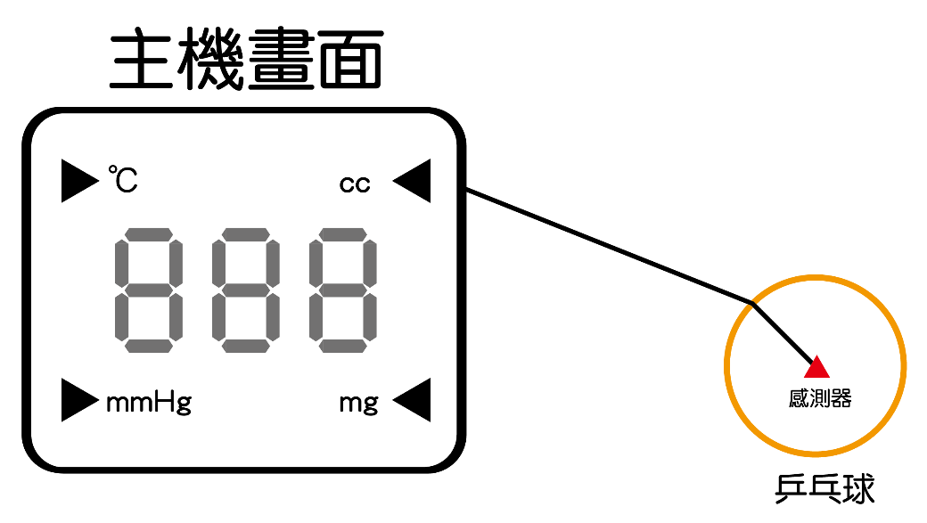  (A) mmHg  (B) ℃  (C) cc  (D) mg
答案  （評分規準） | (A)
核心素養 | 自-J-A1能應用科學知識、方法與態度於日常生活當中。
評量架構 | 科學地解釋現象P-P1-D3  設計或評估科學探究E  科學地詮釋資料或數據I
學習內容 | Bb-Ⅳ-5熱會改變物質形態，如狀態產生變化、體積發生脹縮。
學習表現 | 思考智能：■想像創造、□推理論證、□批判思辨、□建立模型 (ti-Ⅳ-1能嘗試在指導下以創新思考和方法得到新的模型、成品或結果。)  問題解決：□觀察與定題、■計劃與執行、□分析與發現、□討論與傳達  (pe-Ⅳ-1能了解探究的計畫，並進而能根據問題特性，規劃具有可信度的探究活動。)  科學態度與本質：□養成科學探究的興趣 ■養成應用科學思考與探究的習慣、□認識科學本質

問題五 | 阿傑認為將凹陷的乒乓球浸泡熱水能恢復原狀，主要是因為球內的空氣受熱膨脹，增加的氣體壓力會將凹陷部分推回。  將連結感測器的乒乓球放入特定水溫的燒杯中，實際測量球內壓力，實驗結果支持阿傑的假設。請問下列哪個圖形最符合實驗結果？  (A)  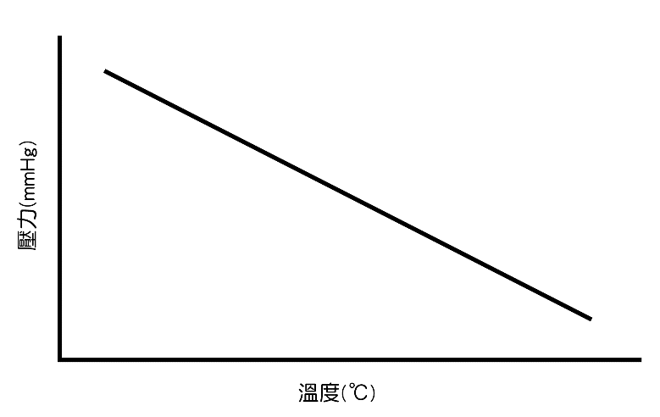  (B)  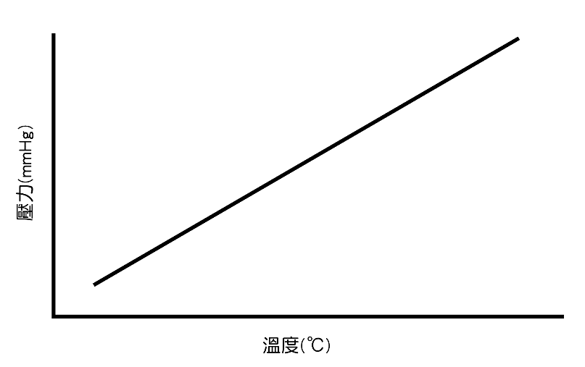  (C)  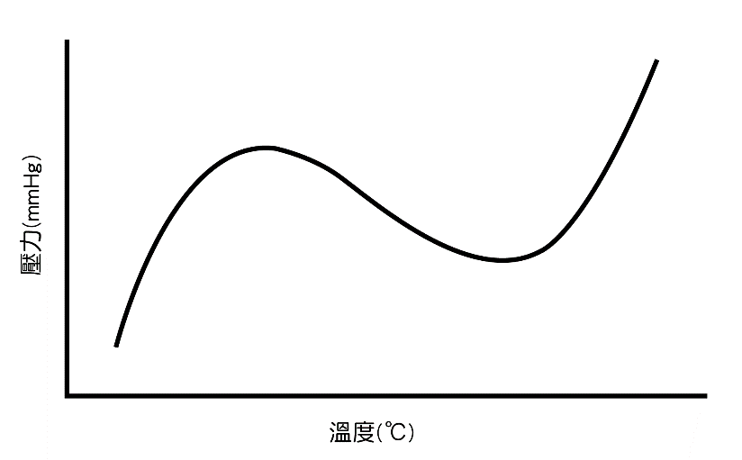  (D)  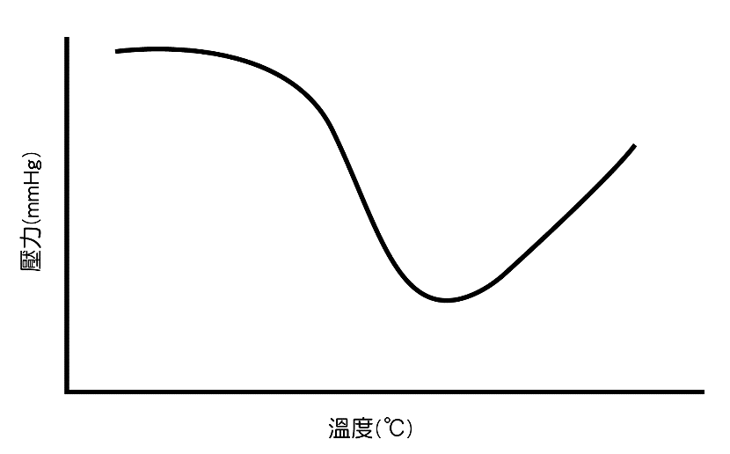
答案  （評分規準） | (B)
核心素養 | 自-J-B1能分析歸納、製作圖表、使用資訊及數學運算等方法，整理自然科學資訊或數據，並利用口語、影像、文字與圖案、繪圖或實物、科學名詞、數學公式、模型等，表達探究之過程、發現與成果、價值和限制等。
評量架構 | 科學地解釋現象P  設計或評估科學探究E  科學地詮釋資料或數據I-I2-A1
學習內容 | Bb-Ⅳ-5熱會改變物質形態，如狀態產生變化、體積發生脹縮。
學習表現 | 思考智能：■想像創造、□推理論證、□批判思辨、□建立模型 (ti-Ⅳ-1能嘗試在指導下以創新思考和方法得到新的模型、成品或結果。)  問題解決：□觀察與定題、■計劃與執行、□分析與發現、□討論與傳達  (pe-Ⅳ-1能了解探究的計畫，並進而能根據問題特性，規劃具有可信度的探究活動。)  科學態度與本質：□養成科學探究的興趣 ■養成應用科學思考與探究的習慣、□認識科學本質

問題六 | 收拾器材時，阿傑發現有幾顆早已破裂的乒乓球，在泡入熱水後  竟然也恢復原狀了。阿傑拿了兩顆凹陷深度相同的乒乓球，但一個有破裂，一個沒破裂。放入同一杯熱水中，隨著水溫上升，沒破裂的乒乓球先恢復原狀，有破裂的乒乓球則需要較高的水溫才能恢復原狀。  阿傑當初的想法為：「凹陷的乒乓球浸泡熱水能恢復原狀，主要是因為球內的空氣受熱膨脹，增加的氣體壓力會將凹陷部分推回」，根據上述實驗結果，他的想法是否仍然成立？並說明你的理由。(可考慮在想法中加入密閉的乒乓球說明，考慮調動段落先想法再收拾器材後的發現)
答案  （評分規準） | 編碼1：  成立，破裂的乒乓球需要比較高的溫度或較長的加熱時間才能恢復。  不成立，提及破裂了還是可以恢復的現象(以現象說明，但若嘗試解釋不完整或錯誤仍給分)  不成立，提出破裂的乒乓球沒有增加氣體壓力，仍然會恢復原狀(以解釋說明)  範例：  - 否，破裂的乒乓球泡入熱水也恢復原狀了。  - 否，破裂的乒乓球會造成裡面的壓力跑走，而無法使乒乓球復原(用否證證明)  - 否，因為沒有密閉也可以復原  - 否，因為破裂的乒乓球泡入熱水後也恢復原狀代表不是球內的空氣受熱膨脹而將凹陷部分推回。  - 成立，因為沒破的乒乓球裡面的壓力較大，所以較快恢復。而破裂的乒乓球則是因為有破洞造成壓力變小，需較高的溫度才可回復原本的樣子  - 是，沒破裂的乒乓球是，能包覆較多氣體，溫度升高後，產生的壓力就較大(好像有寫到)  - 成立 因為未破的乒乓球內的壓力固定 而破的乒乓球內壓力外洩故需要花較多的時間恢復  編碼0：未回答是否，或理由敘述不完整或說明錯誤。  範例：  - 仍然成立，因為沒破裂的乒乓球可以增加較大的壓力，但有破裂的乒乓球因為受外部空氣壓力所影響導致無法恢復原狀。(誤會意思)  - 是，因為熱漲冷縮(說明錯誤)  - 是，因為破裂的乒乓球，內部的空氣會跑出來(敘述不完整)  - 因為有破洞所以需要更高溫的水去讓裡面的空氣撐開(沒有主張)  - 成立，因為破裂的乒乓球內部還是有空氣，若要推翻阿傑的理論須使乒乓球其中一顆為真空再去實驗(敘述不完整)
核心素養 | 自-J-A2能將所習得的科學知識，連結到自己觀察到的自然現象及實驗數據，學習自我或團體探索證據、回應多元觀點，並能對問題、方法、資訊或數據的可信性抱持合理的懷疑態度或進行檢核，提出問題可能的解決方案。
評量架構 | 科學地解釋現象P  設計或評估科學探究E  科學地詮釋資料或數據I-I3-E3
學習內容 | Bb-Ⅳ-5熱會改變物質形態，如狀態產生變化、體積發生脹縮。
學習表現 | 思考智能：■想像創造、□推理論證、□批判思辨、□建立模型 (ti-Ⅳ-1能嘗試在指導下以創新思考和方法得到新的模型、成品或結果。)  問題解決：□觀察與定題、■計劃與執行、□分析與發現、□討論與傳達  (pe-Ⅳ-1能了解探究的計畫，並進而能根據問題特性，規劃具有可信度的探究活動。)  科學態度與本質：□養成科學探究的興趣 ■養成應用科學思考與探究的習慣、□認識科學本質

